__________________________________________________________________________________

Neue Ärztin verstärkt das Hausarztzentrum Rodalben – Clausen

- Kristin Peifer tritt die Nachfolge von Praxisgründer Dr. Andreas Dauenhauer an – Fachärztin für Innere Medizin mit zusätzlicher Qualifikation in der Notfallmedizin bringt langjährige Erfahrung aus der klinischen Kardiologie mit

- Ultraschall-Untersuchungen am Herzen erweitern das diagnostische Angebot als individuelle Gesundheitsleistung (IGeL)

Rodalben, 1. Oktober 2026. Zum 1. Juli 2026 hat Kristin Peifer ihre Tätigkeit im Hausarztzentrum Rodalben – Clausen aufgenommen. Die Fachärztin für Innere Medizin mit zusätzlicher Qualifikation in der Notfallmedizin folgt auf Dr. Andreas Dauenhauer, der die Gemeinschaftspraxis am 1. Januar 2015 gegründet und nun den wohlverdienten Ruhestand angetreten hat. Gemeinsam mit Mathias Schmenger und Michael Seibert betreut sie künftig Patientinnen und Patienten an den beiden Standorten Rodalben und Clausen. Kristin Peifer, Jahrgang 1988, ist in Maßweiler aufgewachsen. Heute lebt die Mutter zweier Kinder mit ihrer Familie in Reifenberg.
Die neue Ärztin bringt weitreichende Erfahrungen aus der klinischen Versorgung mit. Nach ihrem Studium an der Universität des Saarlandes in Homburg war sie seit 2020 in der Klinik für Kardiologie am Städtischen Krankenhaus Pirmasens tätig. Zu ihren Einsatzbereichen zählten dort insbesondere Intensivmedizin und Funktionsdiagnostik mit Schwerpunkten in der Echokardiografie (Herzultraschall) und der Herzkatheter-Diagnostik. Seit 2023 ist sie zudem als Notärztin im Einsatz.
Mit der erweiterten fachlichen Kompetenz des Ärzteteams gehört jetzt auch der Herzultraschall zum Leistungsspektrum des Hausarztzentrums Rodalben – Clausen. Die entsprechenden Untersuchungen werden als individuelle Gesundheitsleistung (IGeL) angeboten.

Nahtloser Übergang im Ärzteteam
Kristin Peifer freut sich, dass sie ihre Patientinnen und Patienten künftig über deutlich längere Zeitspannen und damit noch persönlicher über den gesamten Verlauf ihrer Behandlung hinweg begleiten kann. Im klinischen Alltag war dies naturgemäß nur für einen begrenzten Zeitraum möglich.
„Dr. Dauenhauer hat unsere Praxis über viele Jahre geprägt. Nach so langer vertrauensvoller Zusammenarbeit fällt uns der Abschied nicht leicht“, betont Mathias Schmenger. „Er hinterlässt große Fußstapfen – umso mehr freuen wir uns, mit Kristin Peifer eine überaus kompetente und fachlich versierte Kollegin für seine Nachfolge gewonnen zu haben.“
Wir kennen Kristin Peifer seit vielen Jahren aus dem Rettungsdienst und schätzen sie als engagierte und hoch motivierte Kollegin. Deshalb wissen wir, dass sie auch menschlich hervorragend zu unserem Team passt. Wir freuen uns darauf, gemeinsam mit ihr die Patientenversorgung in Rodalben und Clausen fortzuführen“, ergänzt Michael Seibert.
20261001_har

Begleitendes Bildmaterial:
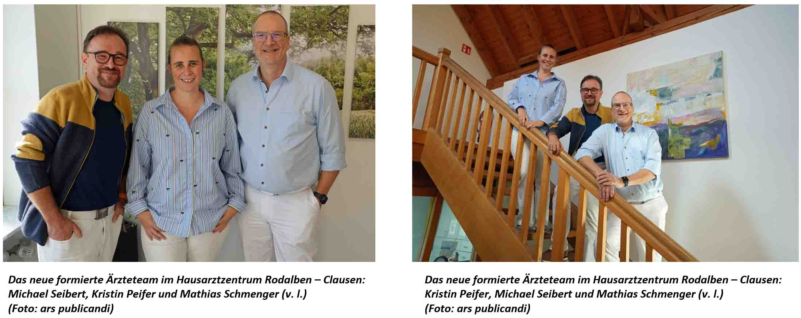
[ Download unter https://ars-pr.de/20261001_har ]

Weitere Informationen Presse-Ansprechpartner
Hausarztzentrum Rodalben – Clauen ars publicandi GmbH
Mathias Schmenger, Michael Seibert, Kristin Peifer Martina Overmann
Pfarrstraße 12 Schulstraße 28
66976 Rodalben 66976 Rodalben
Telefon: +49 6331 16813 Telefon: +49 6331 5543-13
praxis@hausarztzentrum-rodalben.de MOvermann@ars-pr.de
https://www.hausarztzentrum-rodalben.de https://ars-pr.de

